Hijerarhijska organizacija podataka

- Zadatak
Za hranidbeni lanac prikazan na slici, na računalu napravi hijerarhijsku organizaciju mapa.
HRANIDBENI LANAC
ORAO
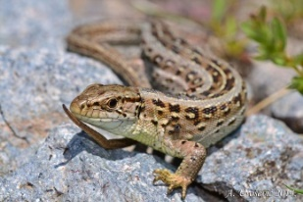  GUŠTER | MIŠ | ZEC
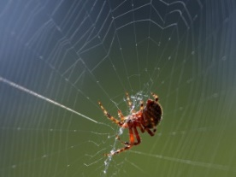  PAUK | KUKURUZ | MRKVA
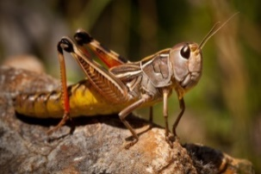
SKAKAVAC

LIST

U mapi sa svojim imenom i prezimenom, koja se nalazi u mapi Dokumenti, napravi novu mapu pod nazivom HRANIDBENI LANAC.
U mapi hranidbeni lanac stvori podmapu naziva ORAO.
U mapi orao stvori tri mape: GUŠTER, MIŠ, ZEC.
U mapi gušter stvori podmapu PAUK.
U mapi miš stvori podmapu KUKURUZ.
U mapi zec stvori podmapu MRKVA.
U mapi pauk stvori podmapu SKAKAVAC.
U mapi skakavac stvori podmapu LIST.

Hijerarhijska će organizacija nakon kreiranja mapa i podmapa izgledati kao na slici:
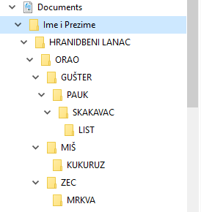
Slika 1. Hijerarhijska organizacija mapa i podmapa

- Zadatak
Na računalu napravi hijerarhijsku organizaciju mapa.
U mapi sa svojim imenom i prezimenom, koja se nalazi u mapi Dokumenti, napravi novu mapu pod nazivom Predmeti.
U mapi Predmeti stvori podmapu naziva Informatika.
U mapi Informatika stvori novu podmapu naziva Informacije i digitalna tehnologija.
U mapi Informacije i digitalna tehnologija stvori novu podmapu naziva Vrste datoteka.
U mapi Vrste datoteka stvori novi dokument programa Microsoft Word i spremi ga pod nazivom „Vrste datoteka“.
Otvori dokument „Vrste datoteka“. U dokument umetni sliku datotečni nastavci.png
Spremi nove promjene.

